Balittra Menjadi Narasumber pada Bimtek “Percepatan Tanam dan Peningkatan Produktivitas Tanaman Pangan di Kalimantan Selatan”
(Rabu 12 Januari 2022) Kepala Balittra Agus Hasbianto, Ph.D menjadi narasumber pada kegiatan Bimtek Daring #Epsiode 280 yang diselenggarakan oleh Direktorat Jenderal Tanaman Pangan Kementerian Pertanian, dengan tema “Percepatan Tanam dan Peningkatan Produktivitas Tanaman Pangan di Kalimantan Selatan”. Hadir pula sebagai narasumber pada kegiatan Bimtek yaitu Kadis TPH Provinsi Kalsel, Kepala BPTP Balitbangtan Kalsel, Kadis TPH Kab. Barito Kuala dan Kadis TPH-Bun Kab.Tanah Laut.
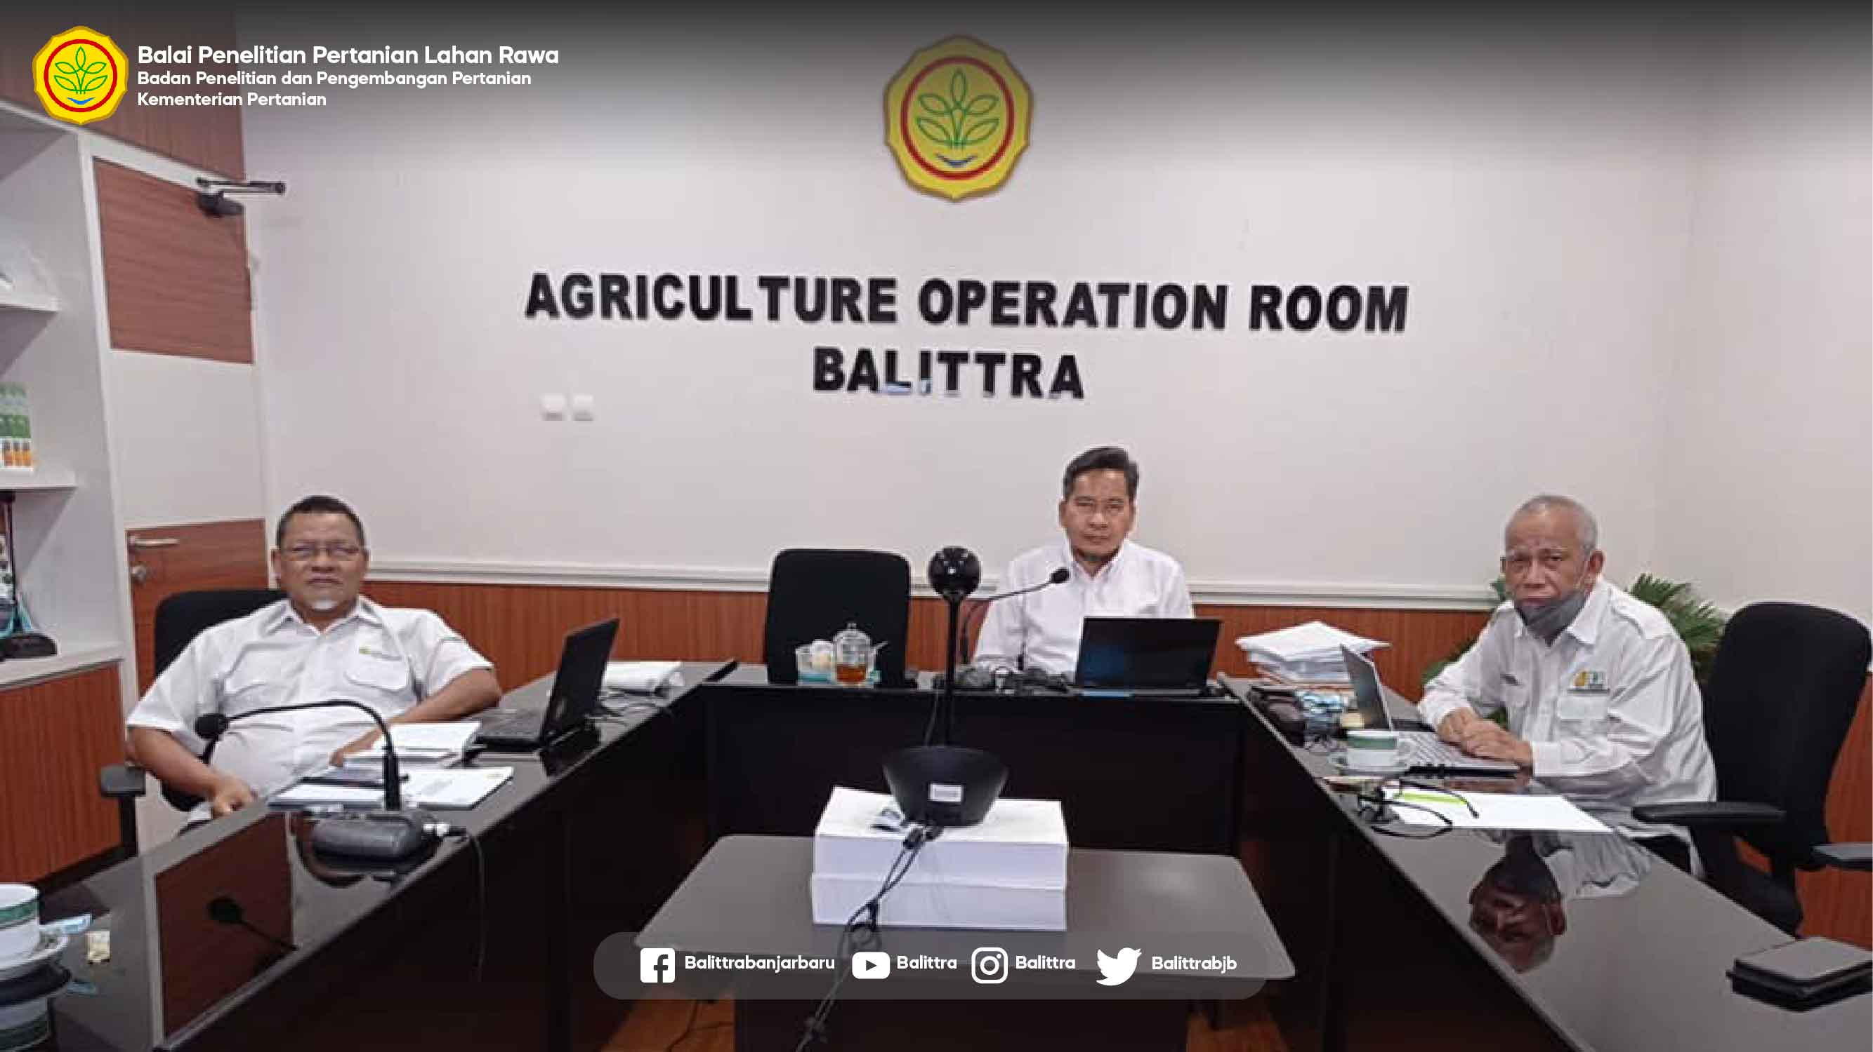
Dihadiri oleh 760 orang peserta melalui zoom, Kepala Balittra menyampaikan pentingnya pemanfaatan lahan rawa untuk sektor pertanian khususnya dalam penyediaan pangan di seluruh Indonesia termasuk Provinsi kalsel. Mengingat penyediaan pangan akan tetap mengandalkan lahan terbuka dan hanya sebagian kecil saja yang dilakukan pada ruangan tertutup (terkendali) dengan teknologi tinggi. Pentingnya lahan rawa tersebut ditunjukkan oleh konstribusi Kabupaten Batola yang seluruh wilayahnya rawa sebagai penyumbang produksi padi tertinggi di Kalsel. Beliau juga menambahkan, tantangan utama dalam pengembangan lahan rawa adalah pengelolaan air dan SDM, termasuk didalamnya ketersediaan dan kualitas infrastuktur yang mendukung pertanian. Maka pengembangan rawa akan berhasil dengan memperhatikan kondisi setempat dan mempertimbangkan 3 aspek: tingkat keberhasilan, resiko atau kendala rendah, dan investasi yang rendah.

Selain itu Kepala Balittra juga menyampaikan komitmen dan dukungan Balittra dalam pengembangan pertanian lahan rawa diantaranya melakukan penelitian sesuai kebutuhan pengguna, rekomendasi perbaikan teknologi pertanian di lahan rawa dengan menerapkan teknologi Panca Kelola Lahan Rawa dimana didalamnya meliputi pengelolaan air, penyiapan dan penataan lahan, ameliorasi dan pemupukan serta pengendalian OPT. Paket Teknologi ini diyakini akan mampu meningkatkan produktivitas, mengurangi resiko keracunan Fe dan mengefisienkan pupuk NPK. Selain itu, penerapan panca kelola lahan rawa akan meningkatkan keberhasilan program peningkatan IP terutama padi.

Selain itu Balittra juga siap mendukung upaya peningkatan kapasitas petani dan petugas lapang, baik melalui bimbingan teknis (bimtek) ataupun pendampingan secara langsung melalui kerjasama dengan pemerintah daerah. Balittra berkomitmen menjadi mitra bagi Pemda dalam pelaksanaan program pertanian di daerahnya. Dalam sesi diskusi, banyak pertanyaan yang diajukan oleh peserta kepada Balittra, diantaranya mengenai pemanfaatan purun tikus untuk pestisida nabati, Aplikasi DSS untuk pemupukan, teknologi untuk memperpendek umur padi lokal, ketersediaan benih unggul lokal, dan permintaan bimbingan/pelatihan bagi penangkar dan petugas lapang di BPP.

Diakhir pemaparan Kepala Balittra menyampaikan harapannya kepada Dinas TPH Provinsi Kalsel mengenai lahan rawa bukaan baru namun tidak dimanfaatkan, dapat dipertimbangkan peruntukannya diarahkan sebagai wilayah konservasi/reservoir air dengan memanfaatkan tanaman adaptif yang bernilai ekonomi tapi mampu bertahan dalam kondisi banjir, misalnya lahan yang endemik purun tikus dapat dimanfaatkan sebagai lokasi pengembangan tanaman bahan utama pestisida nabati tersebut dan juga merupakan bahan baku industri rumah tangga serta dapat menjaga lahan rawa dan sekitarnya dari kelebihan air terutama saat musim hujan. Hal ini memerlukan kebijakan dari Pemda sebagai salah satu solusi mengatasi masalah banjir di Kalimantan Selatan. Kadis TPH Provinsi Kalsel menyambut positif saran dari Kepala Balittra dan siap mendukung dan follow up terkait area-area lahan rawa yang berpotensi menjadi lahan konservasi. (AF)

